Задание

1. Используя команду cat в терминале операционной системы Linux, создать два файла Домашние животные (заполнив файл собаками, кошками, хомяками) и Вьючные животными заполнив файл Лошадьми, верблюдами и ослы), а затем объединить их. Просмотреть содержимое созданного файла. Переименовать файл, дав ему новое имя (Друзья человека).
2. Создать директорию, переместить файл туда.
3. Подключить дополнительный репозиторий MySQL. Установить любой пакет из этого репозитория.
4. Установить и удалить deb-пакет с помощью dpkg.
5. Выложить историю команд в терминале ubuntu
6. Нарисовать диаграмму, в которой есть класс родительский класс, домашние животные и вьючные животные, в составы которых в случае домашних животных войдут классы: собаки, кошки, хомяки, а в класс вьючные животные войдут: Лошади, верблюды и ослы).

Решение

1. mkdir GB //Создание рабочей директории

cat > HomeAnimals //Создание файла с домашними животными

Тип: Кошка, Имя:Мурка, порода:Сиамская

Тип:Собака, Имя:Жучка, порода:Немецкая авчарка

Тип:Хомяк, Имя:Жорик, порода:Хомяк обыкновенный

cat > PackedAnimals // создание файла с вьючнфми животными

Тип:Лошадь, Имя:Росенант, порода:Арабский скакун

Тип:Верблюд, Имя:Абдула, порода:Двугорбый верблюд

cat HomeAnimals PackedAnimals > Animals // Объединение файлов

cat Animals //Просмотр файла

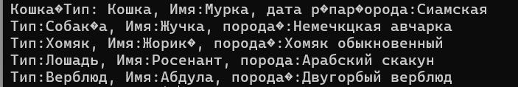

mv Animals HumanFriends //Переименование файла

1. mkdir Data //создание новой папки

mv HumanFriends Data/ //Перемещение файла в созданную папку

1. sudo wget <https://dev.mysql.com/get/mysql-apt-config_0.8.23-1_all.deb>  
   sudo dpkg -i mysql-apt-config_0.8.23-1_all.deb  
   sudo apt-get update  
   sudo apt-get install mysql-server
2. sudo wget <https://download.docker.com/linux/ubuntu/dists/jammy/pool/stable/amd64/docker-ce-cli_20.10.13~3-0~ubuntu-jammy_amd64.deb>  
   sudo dpkg -i docker-ce-cli_20.10.13ubuntu-jammy_amd64.deb  
   sudo dpkg -r docker-ce-cli
3. Решение и есть ответ на 5 пункт

